Министерство науки и высшего образования Российской Федерации
ФЕДЕРАЛЬНОЕ ГОСУДАРСТВЕННОЕ АВТОНОМНОЕ ОБРАЗОВАТЕЛЬНОЕ УЧРЕЖДЕНИЕ ВЫСШЕГО ОБРАЗОВАНИЯ
НАЦИОНАЛЬНЫЙ ИССЛЕДОВАТЕЛЬСКИЙ УНИВЕРСИТЕТ ИТМО

Факультет безопасности информационных технологий

Дисциплина:
«Обеспечение информационной безопасности мобильных устройств»

ОТЧЕТ ПО ЛАБОРАТОРНОЙ РАБОТЕ №2
«Основы анализа защищенности мобильных приложений»

Выполнил:
Чу Ван Доан, студент группы N3347

____________________
^{(подпись)}
Проверил:
Федоров Иван Романович, доцент ФБИТ
_______________________
^{(отметка о выполнении)}
_______________________
^{(подпись)}

Содержание
Содержание 2
Введение 3
1 Ход работы 4
1.1 Стенд для пентестига Android 4
1.2 Все кейсы в Diva Android 6
1.2.1 Кейс 1: Insecure Logging 6
1.2.2 Кейс 2: Hardcoding Issues – Part 1 8
1.2.3 Кейс 3: Insecure Data Storage – Part 1 10
1.2.4 Кейс 4: Insecure Data Storage – Part 2 11
1.2.5 Кейс 5: InsecureDataStorage – Part 3 13
1.2.6 Кейс 6: InsecureDataStorage – Part 3 14
1.2.7 Кейс 7: Input Validation Issues – Part 1 16
1.2.8 Кейс 8: Input Validation Issues – Part 2 18
1.2.9 Кейс 9: Access Control Issues – Part 1 20
1.2.10 Кейс 10: Access Control Issues – Part 2 22
1.2.11 Кейс 11: Access Control Issues – Part 3 23
1.2.12 Кейс 12: Hardcoding Issues – Part 2 25
1.2.13 Кейс 13: Input Validation Issues – Part 3 27
Заключение 29
Список использованных источников 30

Введение
Цель работы - провести анализ уровня защищенности мобильных приложений на платформе Android.
Для достижения цели необходимо решить следующие задачи:
- собрать стенд для пентестига Android;
- исследовать и выполнить все кейсы в Diva Android, оформить их в отчет (со скриншотами и описанием).

Ход работы

Стенд для пентестига Android
Скачала и установила Genymotion, а также установила эмулятор Google Nexus 5
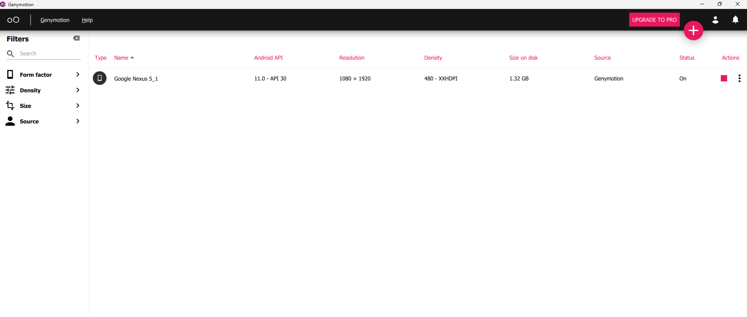
- Интерфейс Genymotion
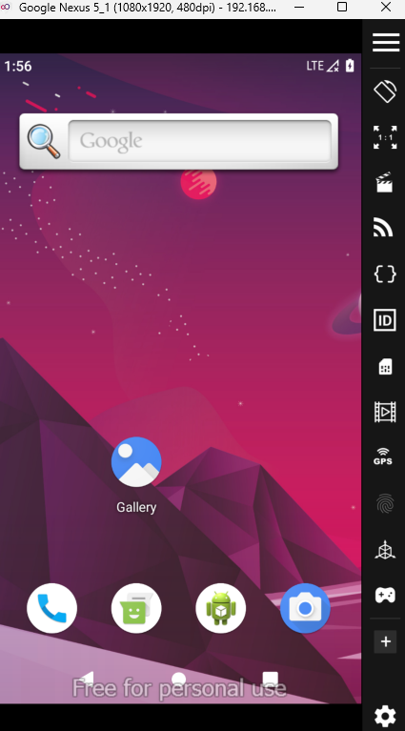
- Интерфейс Google Nexus 5

Скачиваем пакет Appie и указываем путь к его SDK внутри Genymotion
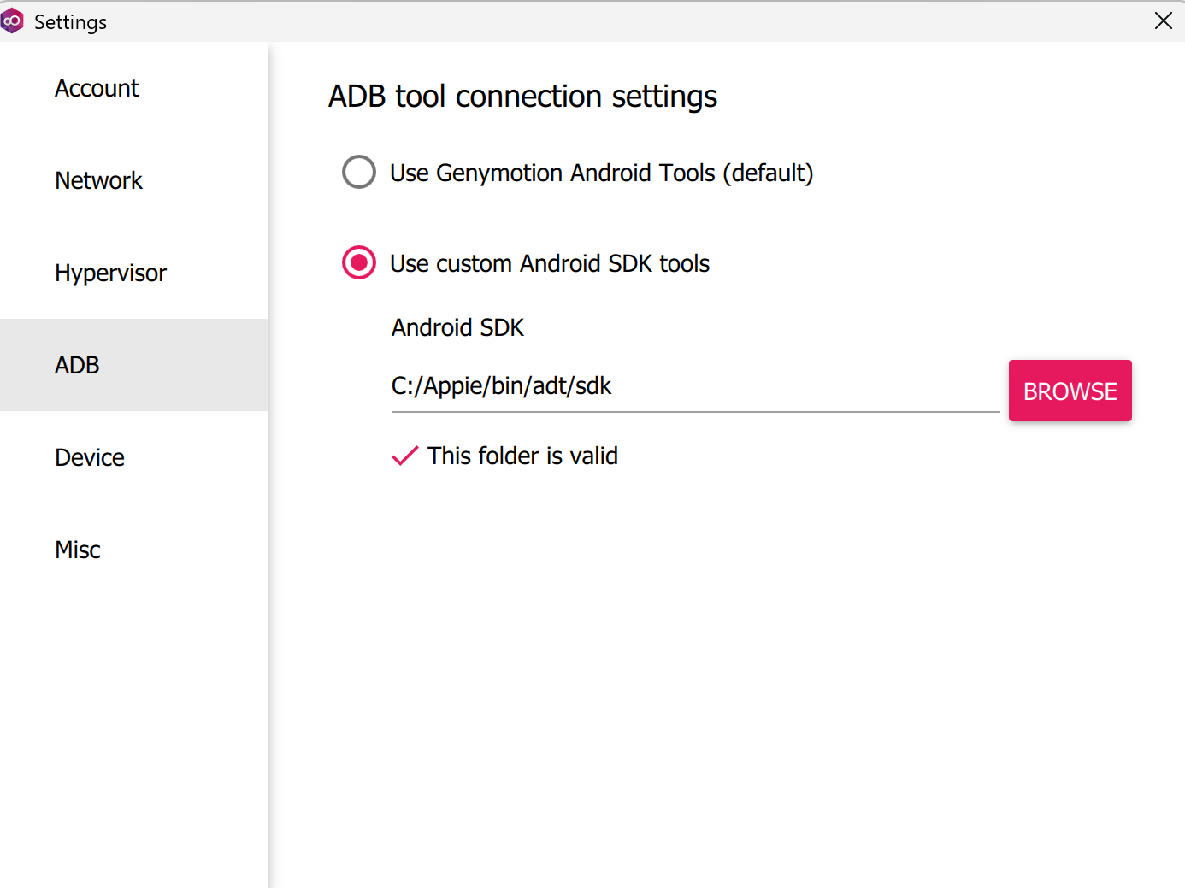
- Appie ADK в ADB
При открытии окна,скачиваем приложение Diva и устанавливаем его на эмулятор Nexus 5.
C:\Appie\bin\adt\sdk\platform-tools
Ссылка на сайт для скачивания DivaApplication.apk:
https://github.com/0xArab/diva-apk-file
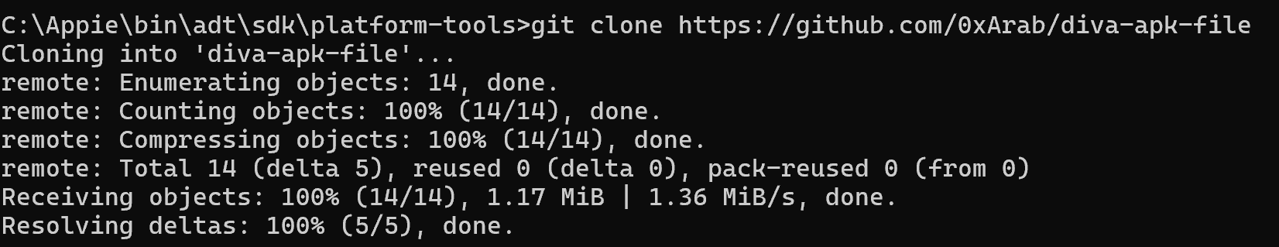
- Загрузка Diva на эмулятор Nexus 5
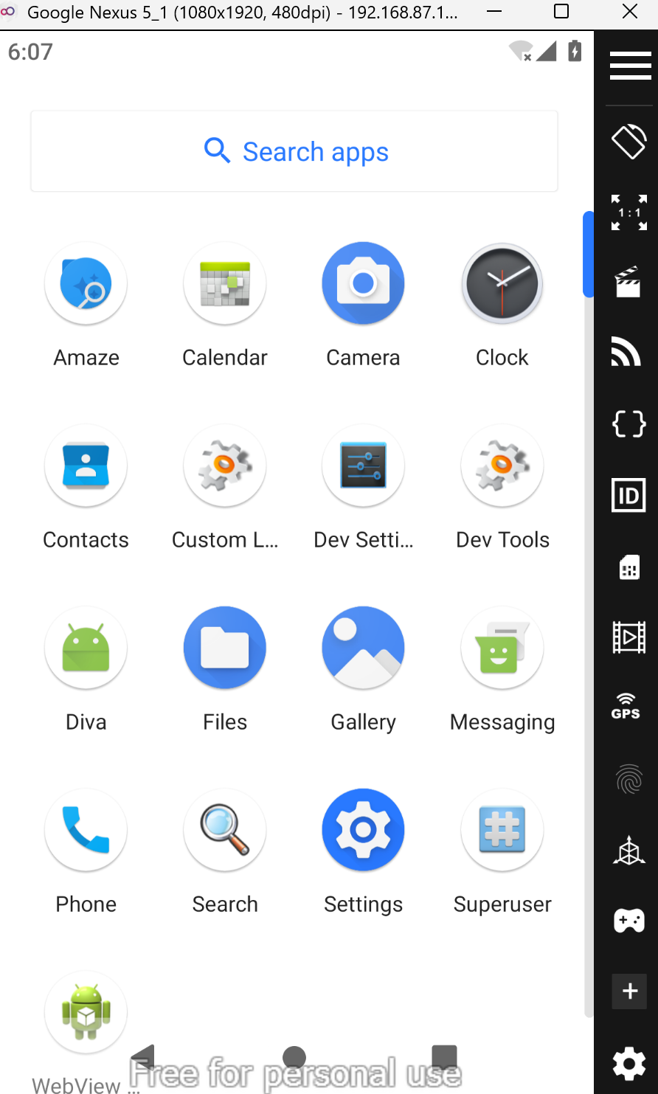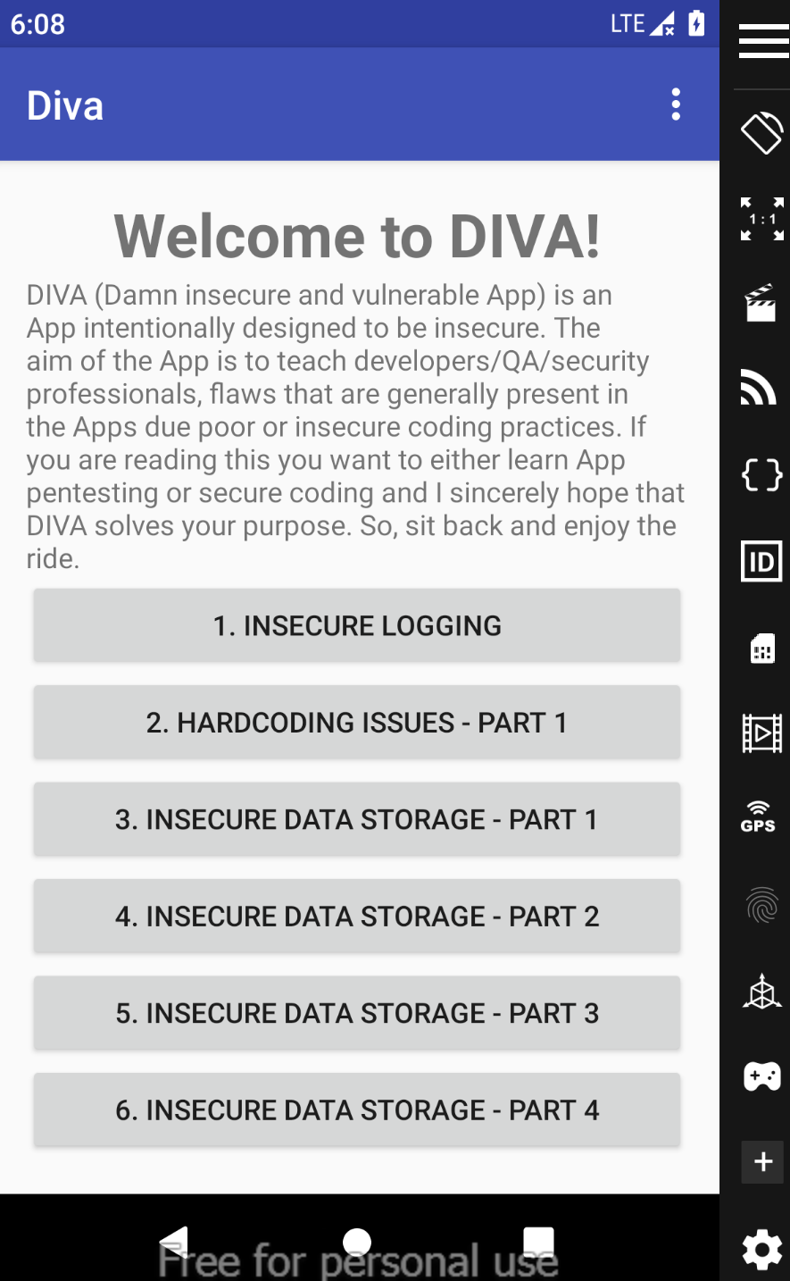
- Подключился к устройству и установил на него DivaApplication.apk

Все кейсы в Diva Android

Кейс 1: Insecure Logging
Для начала запустим логирование при помощи adb
- Запуск adb logcat
Когда мы открываем раздел Insecure Logging, перед нами стоит следующая задача: узнать, что логируется, где/как и код уязвим. Таким образом, ожидается, что мы найдем то, что регистрируется, как это регистрируется и уязвимый код. Мы видели, что она спрашивала у нас номер нашей кредитной карты. Таким образом, номер нашей кредитной карты может быть записан данными (какими). Проверяем вводом любого числа
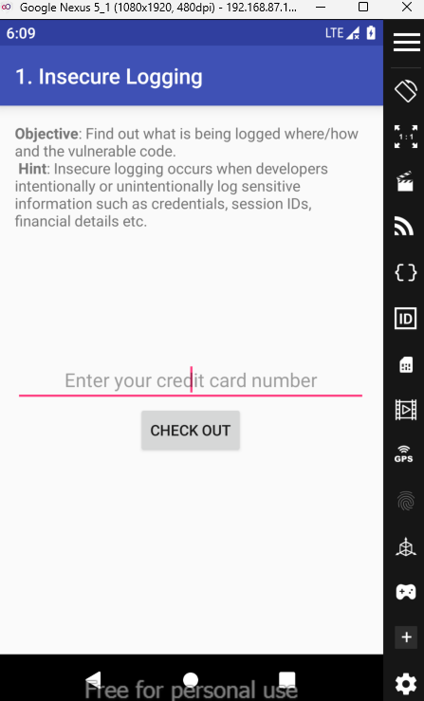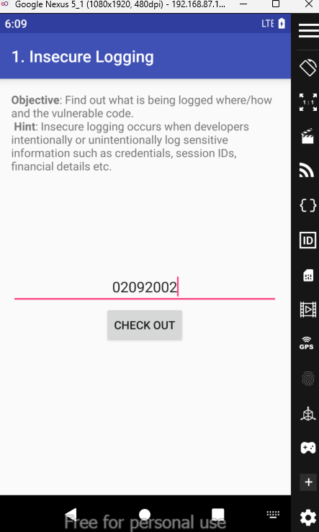
- Insecure Logging и произвольный номер
Теперь посмотрим, какие данные хранятся в logcat. Мы видим, что он регистрирует все, что плохо, потому что, скажем, у нас есть пользователь, который загружает вредоносный APK, который тайно отслеживает свой журнал при использовании приложения — злоумышленник может затем использовать этот отслеживаемый журнал для чтения конфиденциальных данных и использовать их отcюда.
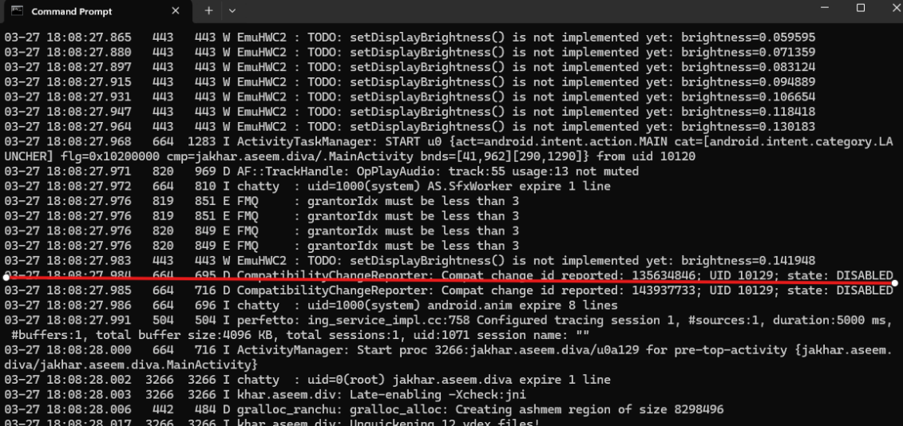
- Логирование данных

Кейс 2: Hardcoding Issues – Part 1
В этом случае анализируются проблемы жесткого кодирования. Когда программист жестко задает значение, это означает, что он внедряет его в приложение, делая его статическим значением. Это плохо не только с точки зрения программирования, так как разработчику придется менять это значение вручную каждый раз, когда они хотят его обновить, но и с точки зрения безопасности это облегчает злоумышленнику использование эксплойта или соответствующие микропрограммы, оборудование, системы и программное обеспечение. Мы пытаемся ввести любое значение в качестве ключа. В доступе отказано.
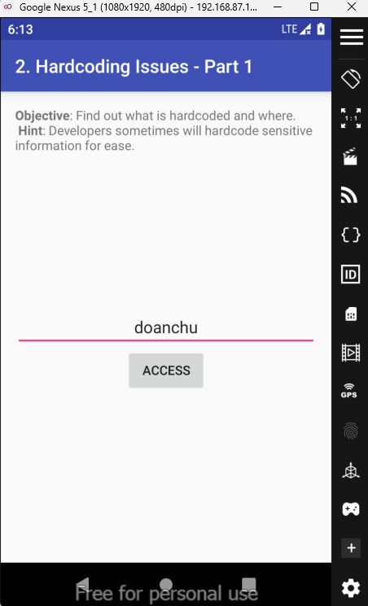
- После ввода значения
Попробуем декомпилировать файл Diva с помощью приложения jadx.
Сразу видно, что ключ поставщика жестко запрограммирован, поэтому мы можем скопировать значение «vendorsecretkey» и вставить его в наше приложение.
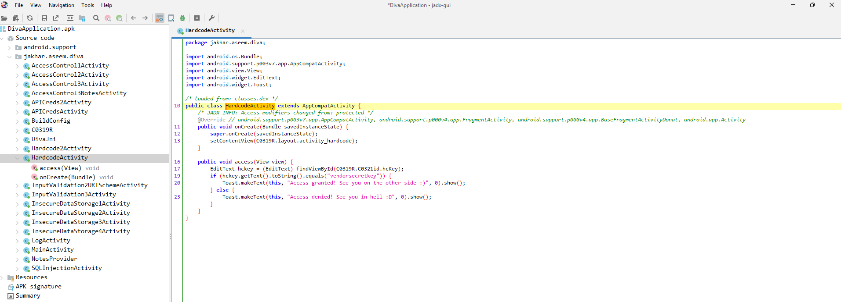
- декомпилирование приложение Diva
Мы получили доступ к системе
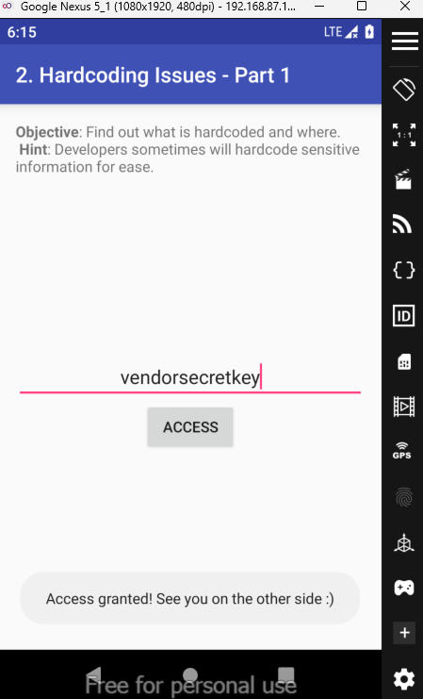
- Получение доступа

Кейс 3: Insecure Data Storage – Part 1
Посмотрим, как приложение сохраняет введенные данные
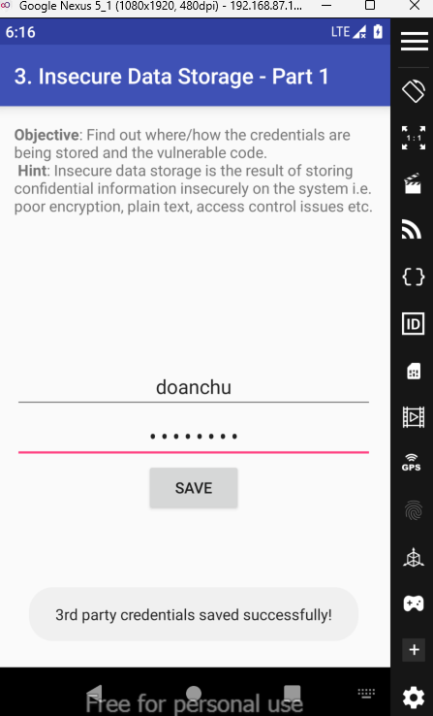
- Успешное сохранение
Как видно из кода, Diva использует PreferenceManager для сохранения данных.
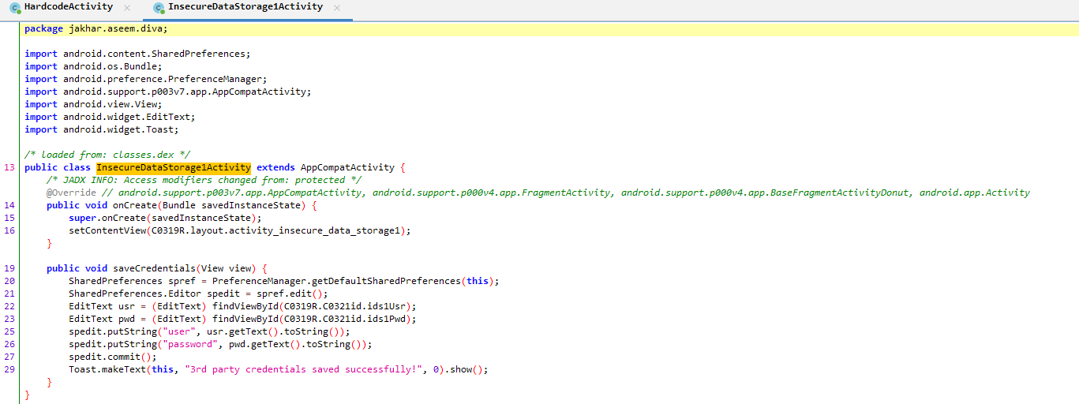
- Класс InsecureDataStorage1Activity
Перейдём в папку /data/data, где хранятся все приложения (рис. 14). Там можем обнаружить папку jakhar.aseem.diva. Перейдём в нее. В папке приложения появилась новая папка shared preferences (shared_prefs) после ввода данных.
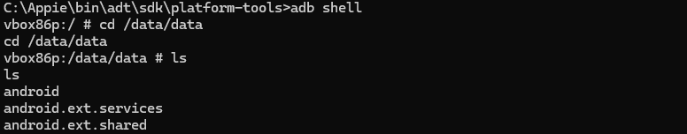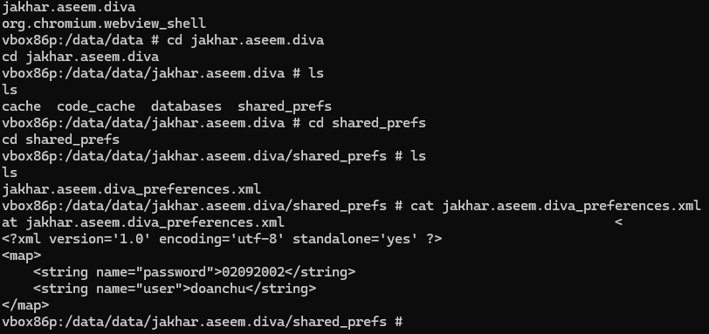
- Наши данные

Кейс 4: Insecure Data Storage – Part 2
Мы вводим данные и потом откроем код из jadx.
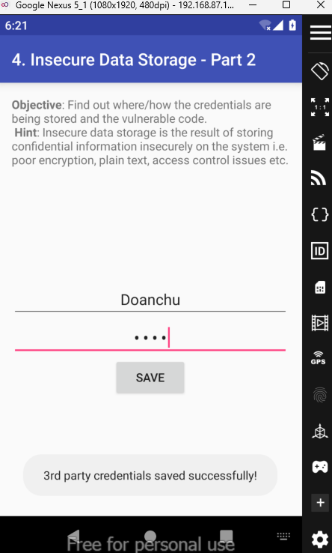
- Успешное сохранение
Сразу видно, что здесь используется базу данных (SQLite).
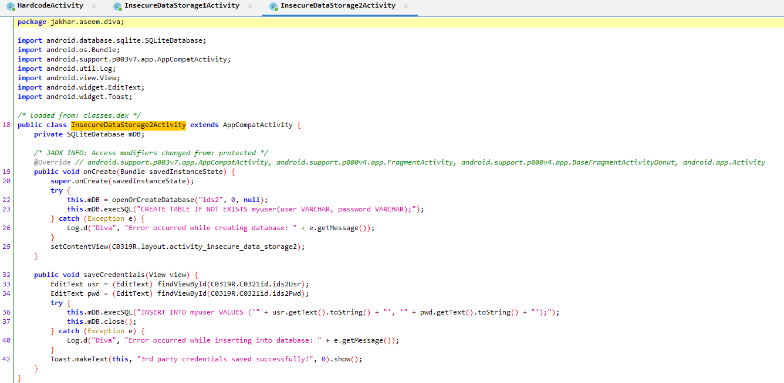
- Класс InsecureDataStorage2Activity
Однако, мы можем просто найти данные в папке jakhar.aseem.diva и открыть папку data base. Данные часто сохранятся в ids2 или ids3. Здесь 2 раза данные появились потому что я 2 раза ввёл данные
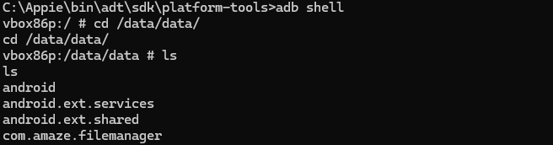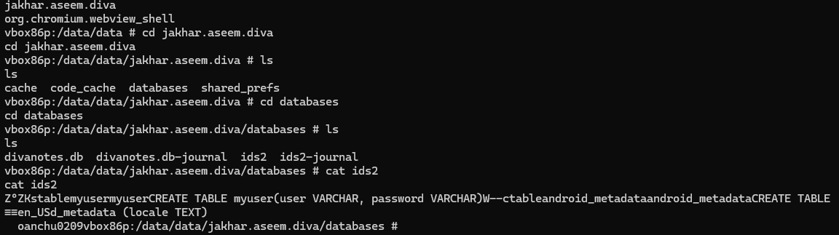
- Наши данные

Кейс 5: InsecureDataStorage – Part 3
Переходим к InsecureDataStorage и вводим данные снова
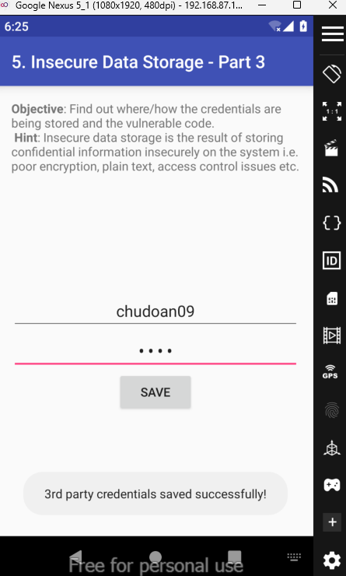
- Наши данные
Сразу видно,что здесь есть функция о временном файле
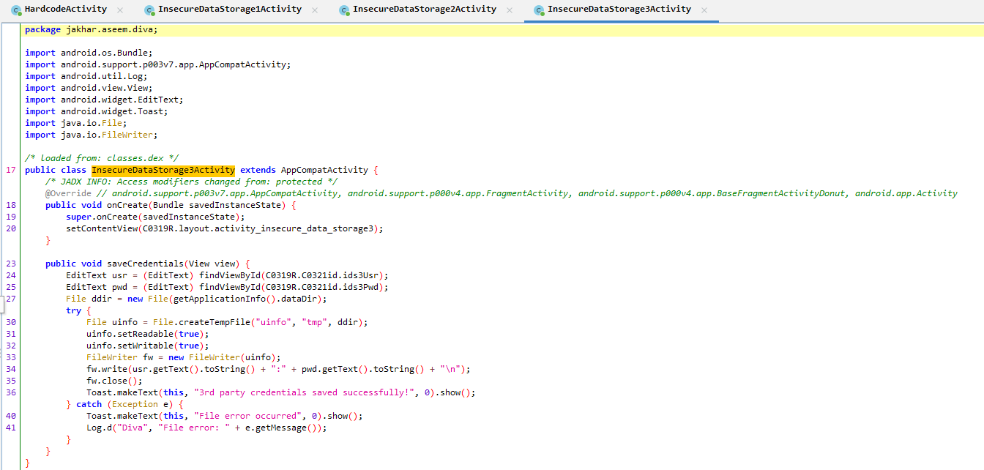
- Класс InsecureDataStorage3Activity
Очевидно,что в папке jakhar.aseem.diva есть 2 папки uinfo…tmp. Значит наши новые данные сохранятся там. Здесь 2 раза данные появились потому что я 2 раза ввёл данные
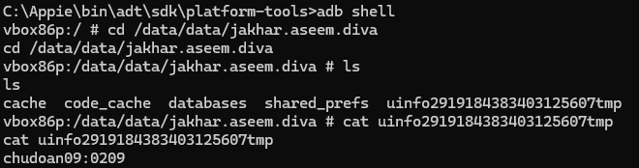
- После открытия временного файла

Кейс 6: InsecureDataStorage – Part 3
При вводе новых данных появилась ошибка в файле
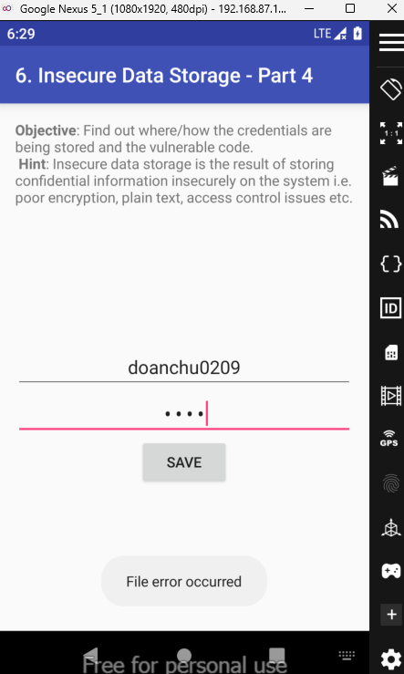
- Ошибка в файле

Это проблемы с разрешениями: у приложения нет необходимых разрешений для чтения или записи на внешнее хранилище. Поэтому можно предоставить вручную с помощью adb.
- Синтакс разрешения

Потом мы уже можем ввести данные как нормально
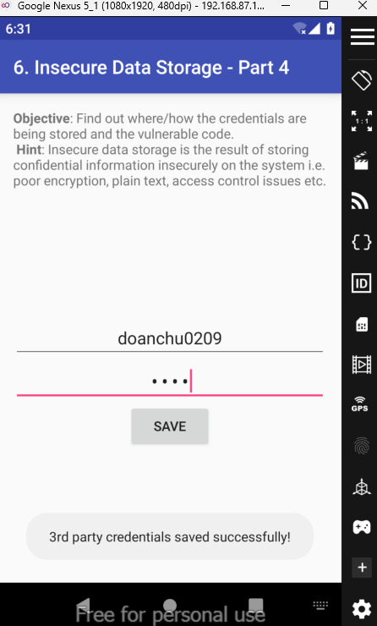
- Получили
Бесспорно, что здесь есть элемент uinfo.txt
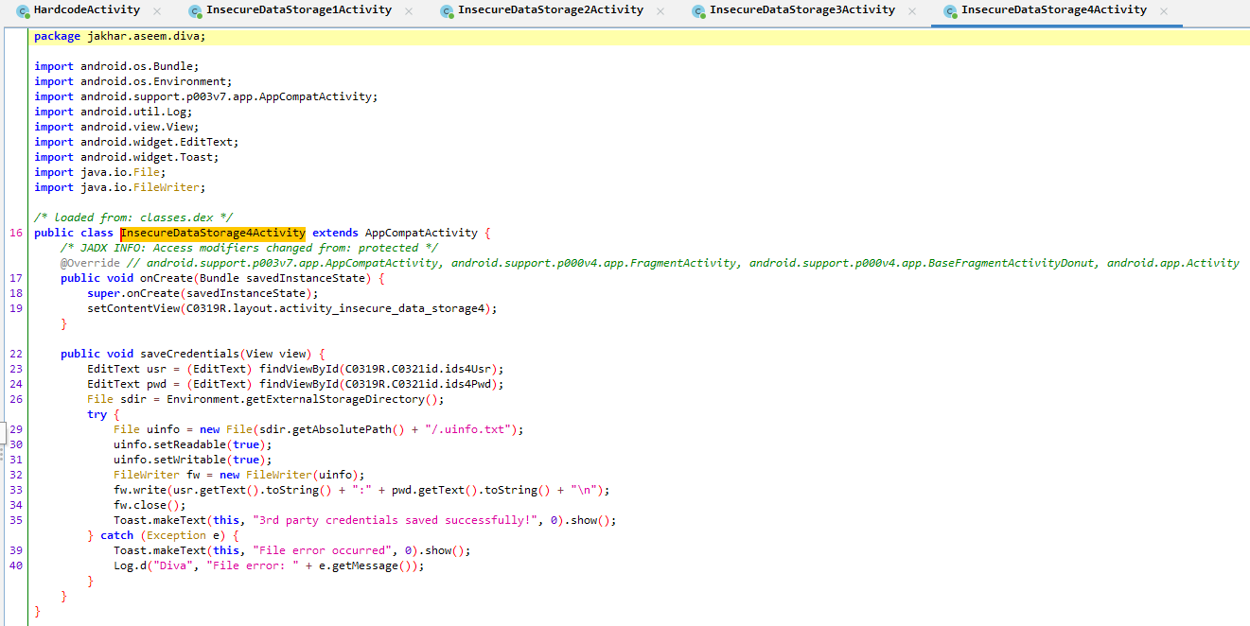
- Класс InsecureDataStorage4Activity
Нам необходимо найти его в внешнем хранилище. Для того,чтобы найти файл uinfo.txt нужно пользоваться adb
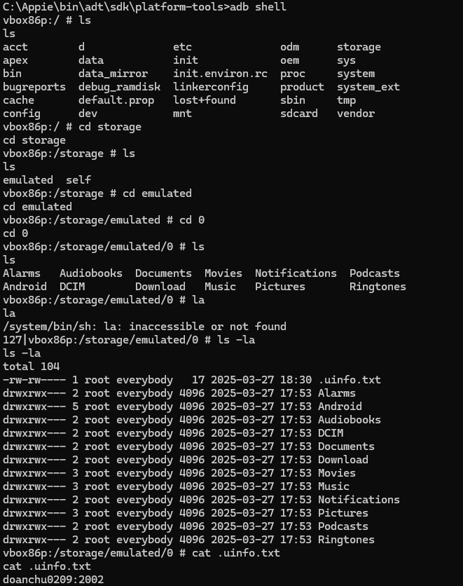
- uinfo.txt

Кейс 7: Input Validation Issues – Part 1
Атака проверки ввода происходит, когда приложение не может должным образом дезинфицировать пользовательский ввод, что может привести к утечке информации о данных, одним из самых простых примеров этого являются SQLi и XSS. Попробуйте ввести ввод
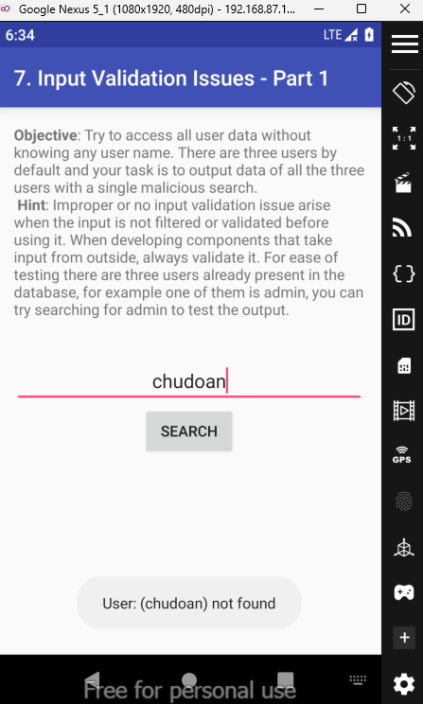
- Результат входного теста
При вводе случайных данных в качестве имени пользователя приложение не возвращает результатов, а отображает сообщение об ошибке: User: (....) not found.
Однако, если ввести admin, приложение ведет себя иначе и отображает сообщение, содержащее учетные данные. Это может указывать на некорректную обработку входных данных и потенциальную уязвимость, связанную с проверкой учетных записей.

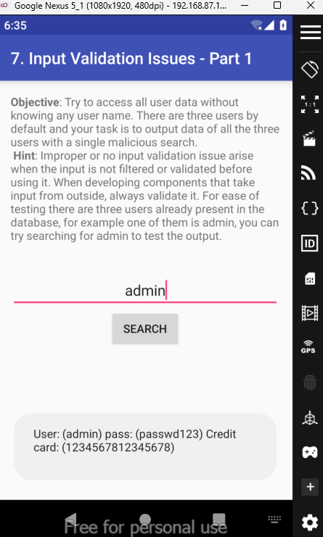
- Результат ввода «admin»
Проблемы, связанные с недостаточной проверкой входных данных, могут привести к уязвимости типа SQL-инъекции. SQL-инъекция — это уязвимость веб-приложений, которая позволяет злоумышленнику модифицировать SQL-запросы и извлекать конфиденциальную информацию из базы данных.
Данная уязвимость возникает из-за ошибок в обработке пользовательского ввода, когда данные передаются в SQL-запрос без должной фильтрации или экранирования. Один из способов эксплуатации этой уязвимости — использование логического оператора ИЛИ. Его особенность заключается в том, что если хотя бы одно из условий истинно, весь запрос возвращает положительный результат.
В результате успешной SQL-инъекции удается получить доступ к информации обо всех трех пользователях базы данных.
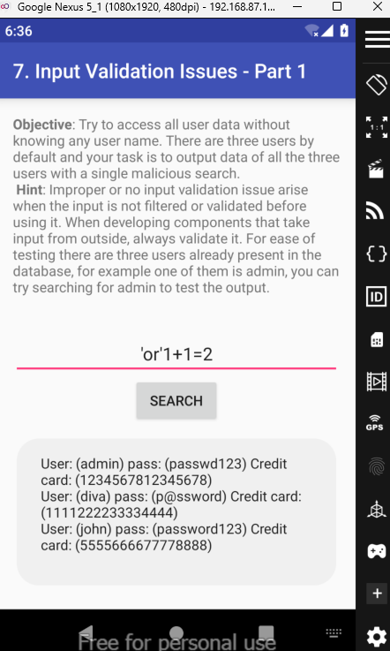
- Результат после введения ‘or’1+1=2

Кейс 8: Input Validation Issues – Part 2
Здесь обычно подразумевает попытку доступа к конфиденциальной информации (например, учетным данным пользователя, персональным данным или внутренним данным приложения) путем манипулирования полями ввода или параметрами.
В связи с тем что в части 1 уже попробовал SQL-инъекция, если есть функция доступа к файлам, попробуйте полезные данные обхода пути (например: file:///data/data/jakhar.aseem.diva/shared_prefs/jakhar.aseem.diva_preferences.xml) Сразу же наши данные появились
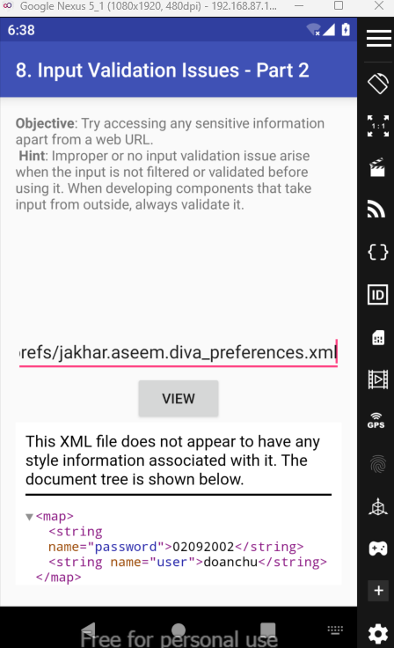
- После ввода обход пути
Если что-то не правильное, получаем,что веб-страница недоступна
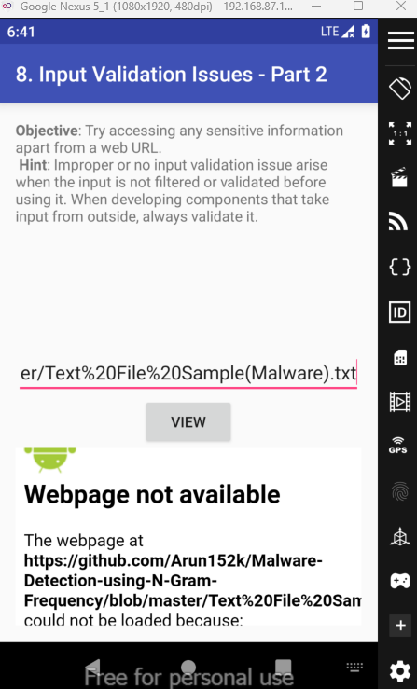
- веб-страница недоступна

Если просто кратко написать ссылку, то ничего нет
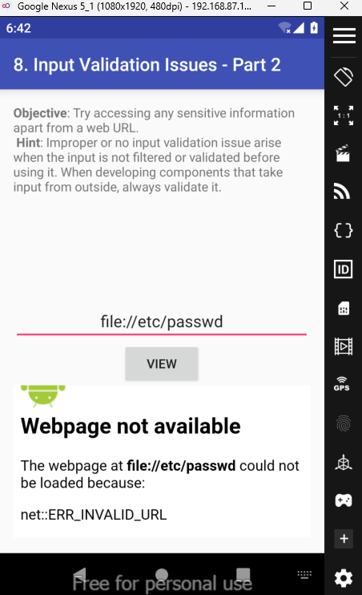
- Не найдено

Кейс 9: Access Control Issues – Part 1
Откройте приложение DIVA и перейдите в раздел, где можно получить доступ к учетным данным API, нажав кнопку
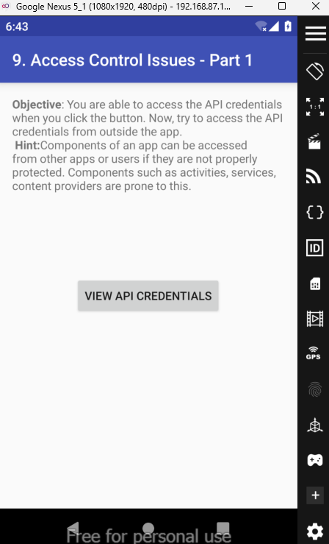
- Access Control Issues Part 1
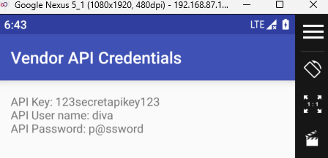
- Vendor API Credentials

Определите, какой компонент (активность, служба или поставщик контента) отвечает за предоставление доступа к учетным данным API. Возможно, вам придется просмотреть файл манифеста приложения или исходный код, если он доступен.
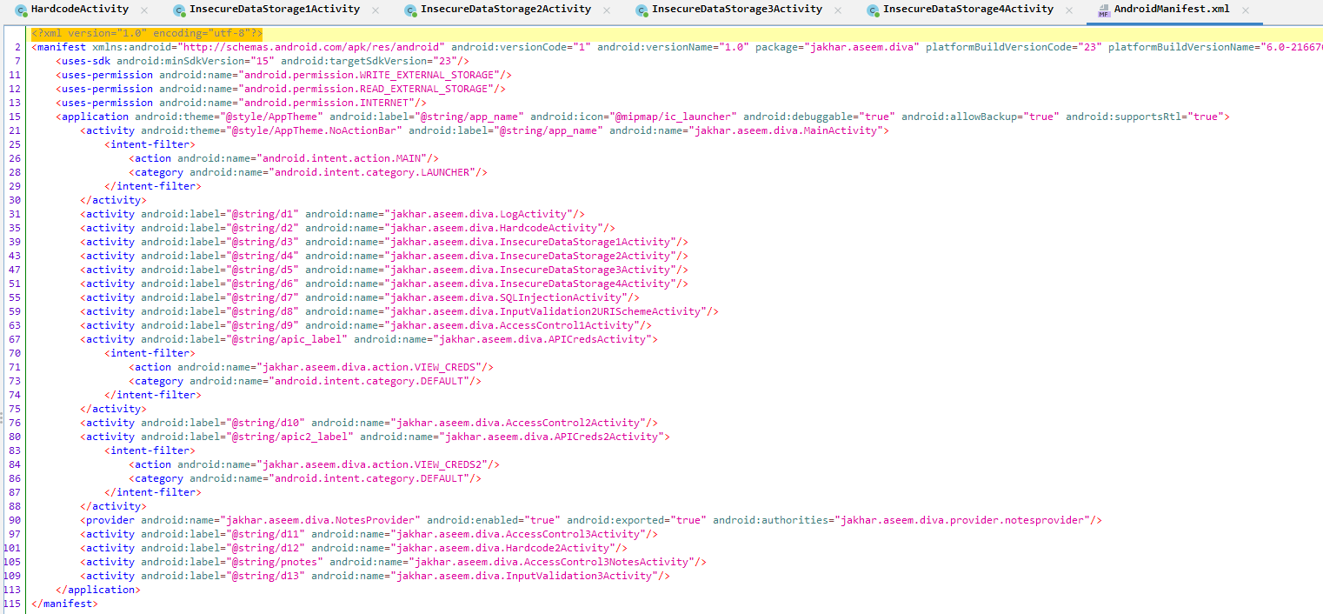
- AndroidManifest.xml

Поставщик контента:
jakhar.aseem.diva.NotesProvider экспортируется (android:exported="true"), что означает, что к нему могут получить доступ другие приложения. Это может быть потенциальным вектором для доступа к конфиденциальным данным.
Запустите API Credentials Activity: вы можете попробовать получить доступ к APICredsActivity напрямую с помощью ADB.
adb shell am start -n jakhar.aseem.diva/jakhar.aseem.diva.APICredsActivity
Действие предназначено для отображения учетных данных API, вы должны их увидеть.
Используйте действие Intent: поскольку APICredsActivity имеет фильтр намерений, вы также можете попробовать запустить его с помощью действия:
adb shell am start -a jakhar.aseem.diva.action.VIEW_CREDS
Запрос поставщика контента: поскольку NotesProvider экспортируется, вы можете запросить его, чтобы узнать, раскрывает ли он какие-либо конфиденциальные данные:
adb shell content query --uri content://jakhar.aseem.diva.provider.notesprovider
Эта команда вернет все данные, которые предоставляет поставщик контента.

Кейс 10: Access Control Issues – Part 2
Нам нужно получить учетные данные API без PIN-кода
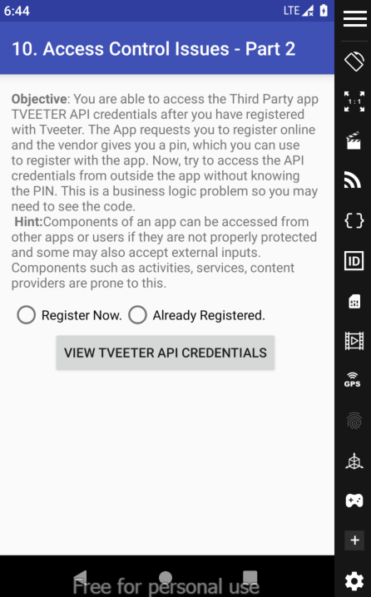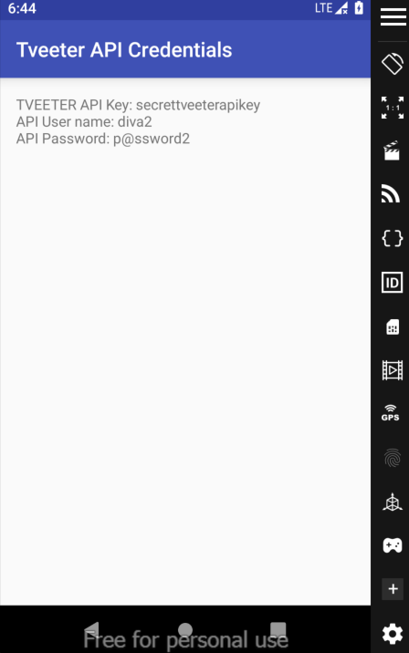
- Access Control Issues Part 2
Приложение имеет действия, которые обрабатывают учетные данные API, в частности APICredsActivity и APICreds2Activity.
APICreds2Activity требует PIN-код для доступа, что является критически важным моментом для тестирования.
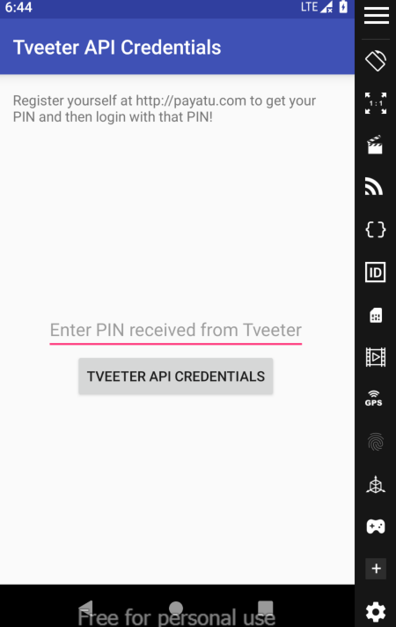
- Требование PIN-кода
Чтобы получить доступ к учетным данным API без PIN-кода, вы можете манипулировать намерением, используемым для запуска APICreds2Activity. Это можно сделать, отключив проверку PIN-кода.
Используйте следующую команду в своем терминале:
adb shell am start -n jakhar.aseem.diva/.APICreds2Activity -a jakhar.aseem.diva.action.VIEW_CREDS2 --ez check_pin false
Эта команда запускает действие, минуя проверку PIN-кода, что позволяет вам напрямую просматривать учетные данные API

Кейс 11: Access Control Issues – Part 3
Нам нужно получить доступ к личной заметке вне приложения
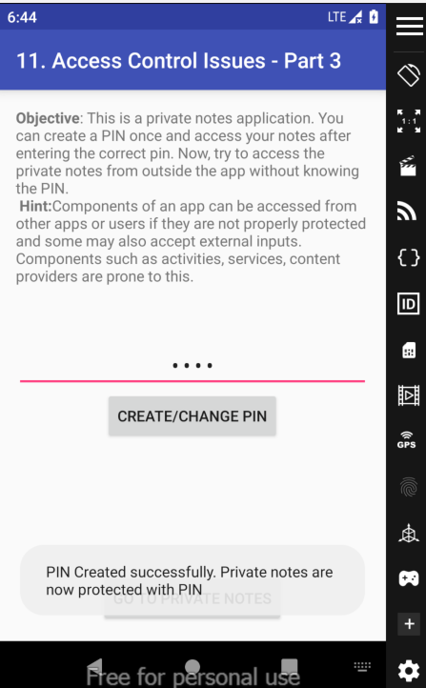
- Access Control Issues Part 3

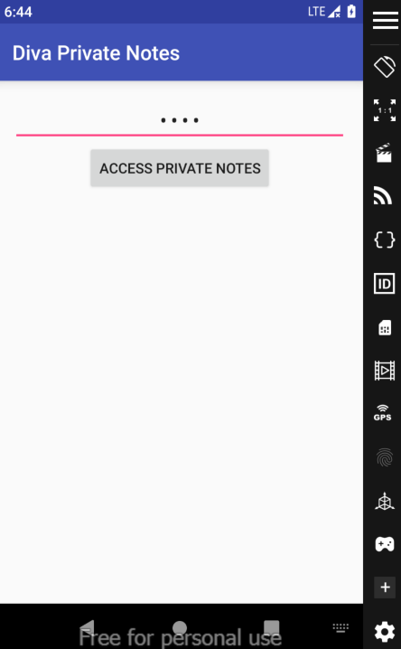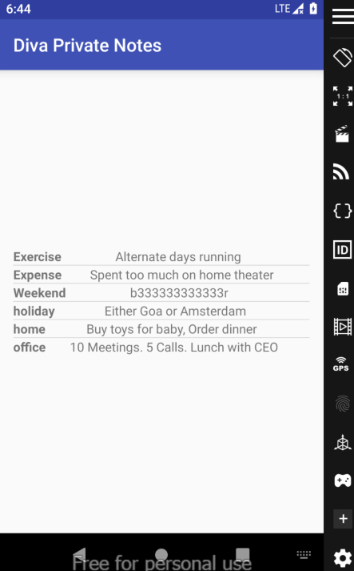
- Diva Private Notes
Посмотрим исходный код
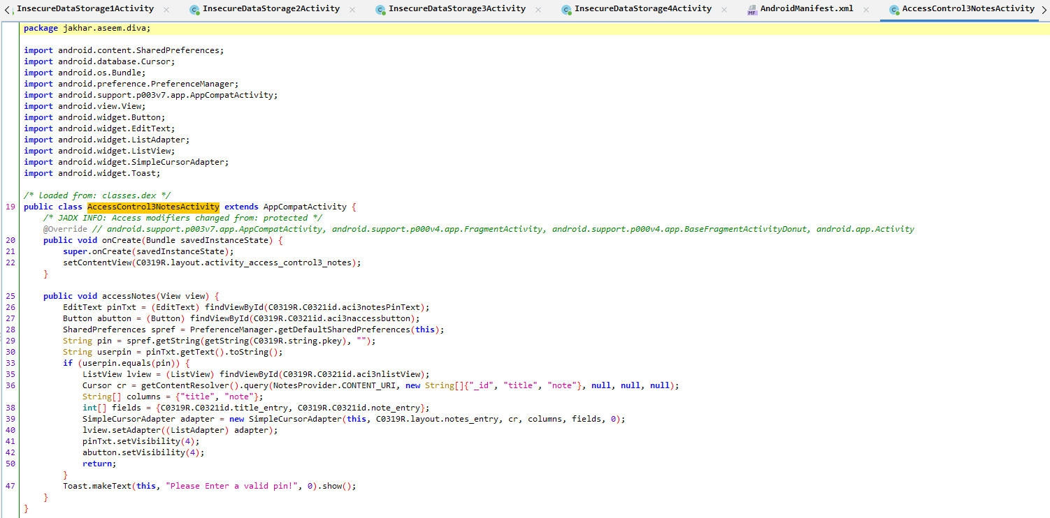
- Функция AccessControl3NotesActivity.goToNotes
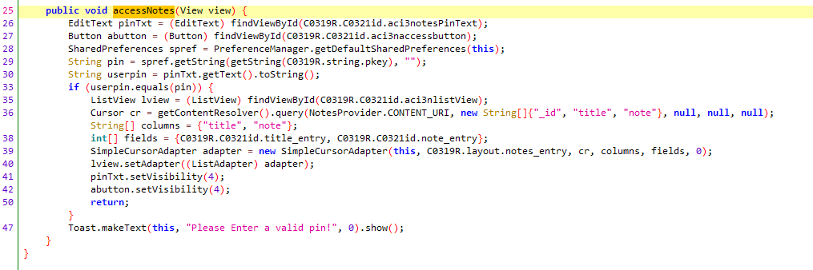
- Функция accessNotes

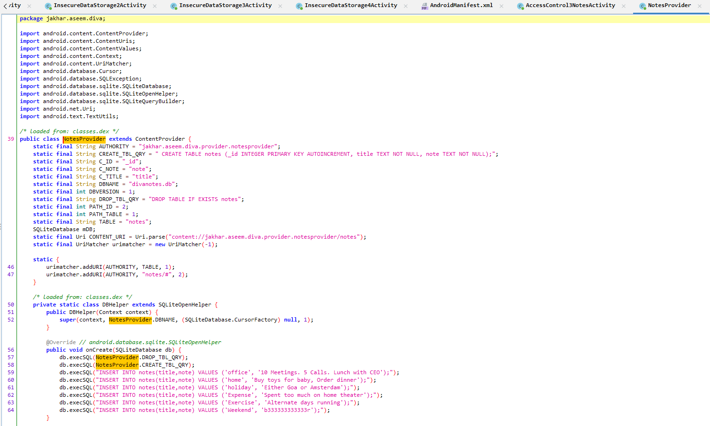
- Класс NoteProvider
Оправим запрос адресе, который показан в исходным коде
adb shell content query --uri content://jakhar.aseem.diva.provider.notesprovider/notes
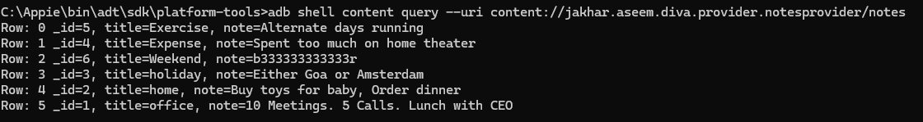
- Доступ к личной заметке вне приложения

Кейс 12: Hardcoding Issues – Part 2
В этом кейсе нам нужно найти hardcode и где он находится. (рис. 43)
Жесткое кодирование заключается в встраивании данных непосредственно в исходный код программы или другого исполняемого объекта, в отличие от получения данных из внешних источников или их генерации во время выполнения. Поэтому декомпилируем apk при помощи jadx-gui
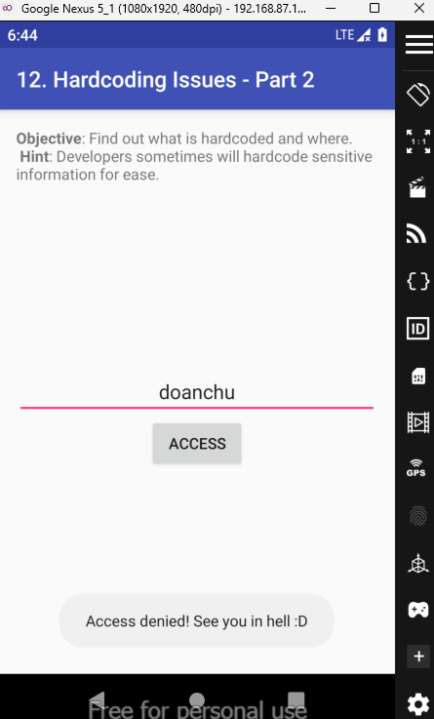
- Результат после ввода
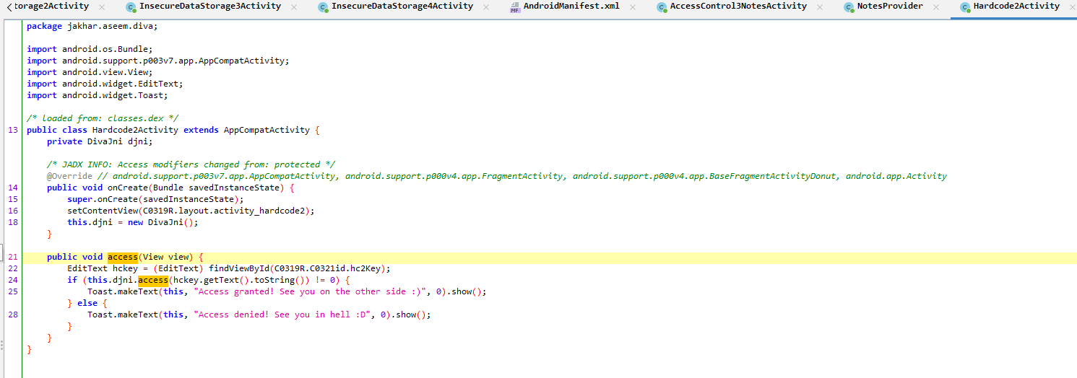
- Функция access

Чтобы получить доступ, функция djni.access() должна возвращать значение, отличающееся от нуля. Посмотрим что эта функция делает. В jadx-gui не можем знать сведения об неё
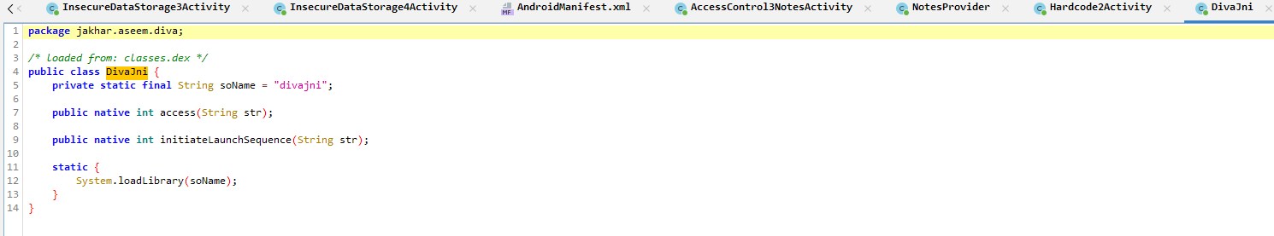
- Класс Divajni
Видно что получим библиотечный файл libdivajni.so (x86_64)
Мы его откроем с пощощью IDA .Видно что в функции Java_jakhar_aseem_diva_DivaJni_access есть значение, которое ялвяется харкодом.
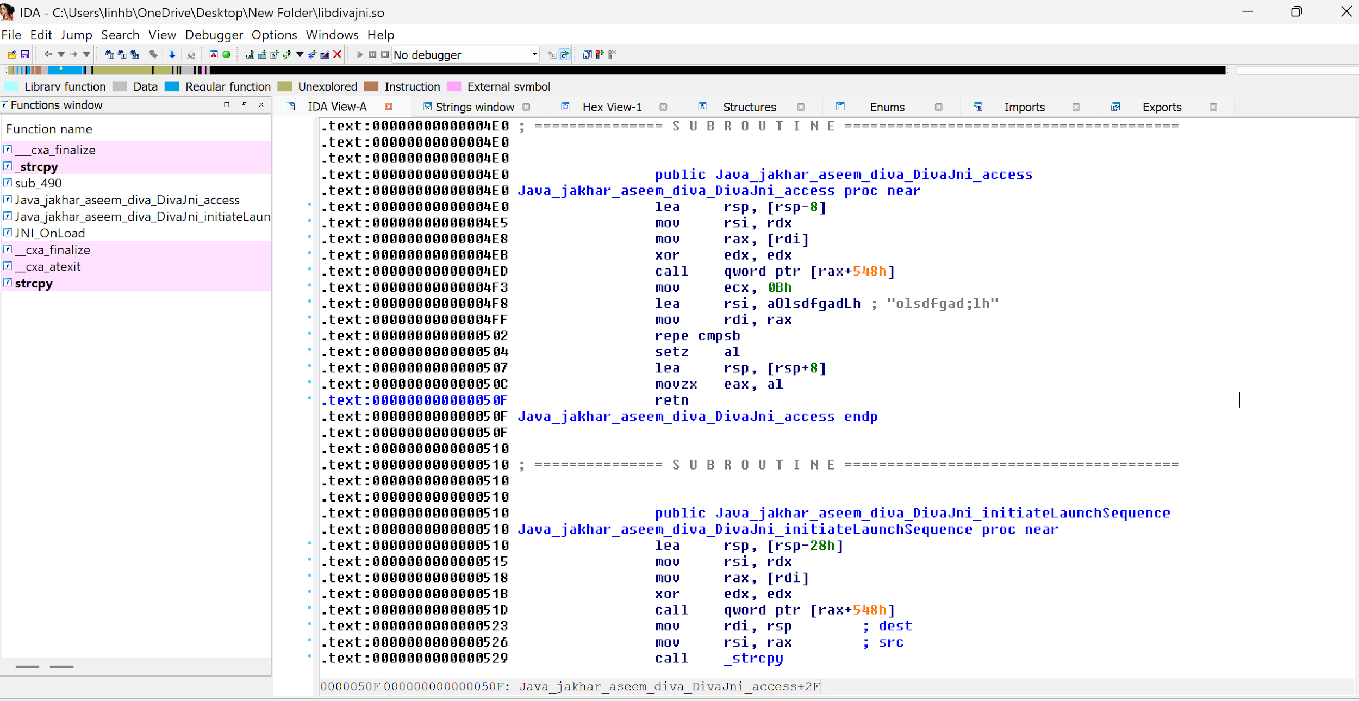
- Assembly код в libdivajni.so
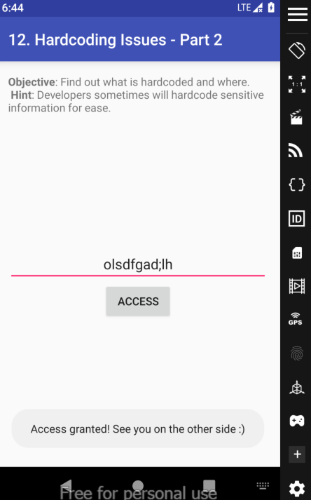
- Доступ получен

Кейс 13: Input Validation Issues – Part 3
Приложения предлагают пользователю ввести любой ввод, который может привести к сбою приложения. Посмотрим как приложение обрабатывает введённые данные.
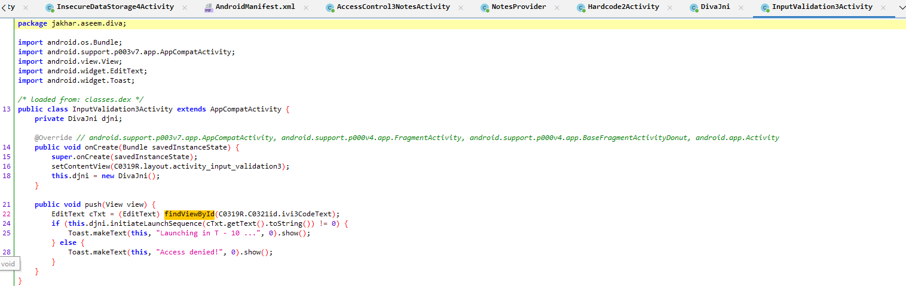
- Функия push
Видно, что нет никаких условий проверено. Это позволяет нам вводить что угодно. Одной из распространенных уязвимостей, приводящих к остановке программы, является переполнение буфера. Попробуем вводить длинную и короткую строку и результат показан на рисунке
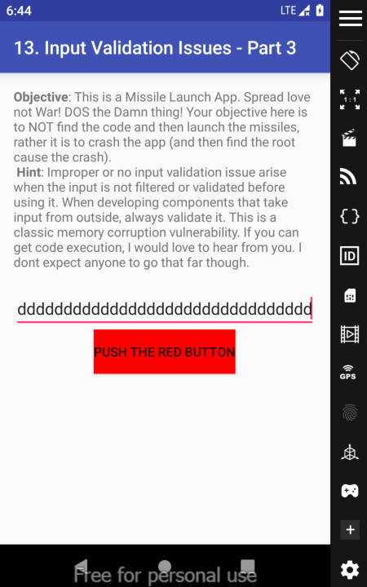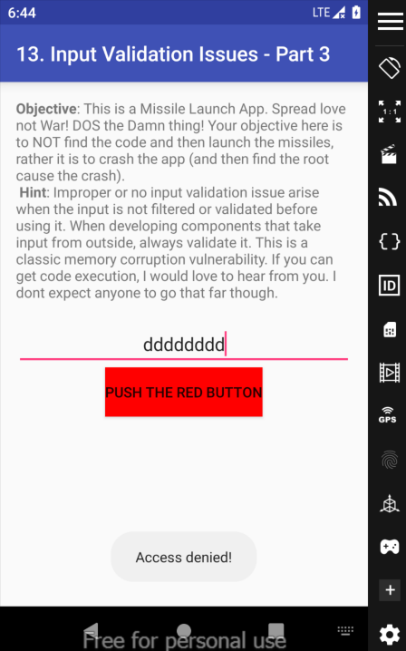
- Результат после ввода строки

Сгенерируем лог с помощью команды logcat, чтобы посмотреть что произошло. Мы видим фатальный сигнал 11 SIGSEGV, потому что попытались записать в область памяти, к которой у нас процесса нет доступа.
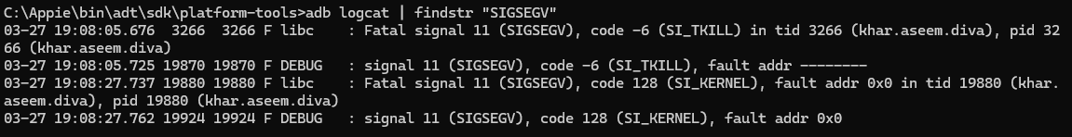
- Лог-файл приложения

Заключение
В данной лабораторной работе проведен анализ безопасности смартфонов IOS и резерного копирование с использованием теоретических положений, изученных на лекционном занятии и исследовании данных, находящихся в сети Интернет.
В ходе данной лабораторной работы изучил некоторые уязвимости в процессе использования приложения Diva на Android-эмуляторе, а также выполнил все кейсы по их эксплуатации

Список использованных источников
- https://www.genymotion.com/
- http://v-androide.com/obzory/emuljatory-obzory/genymotion-kak-ispolzovat-emulyator.html
- https://www.apriorit.com/dev-blog/435-owasp-mobile-top-10-2017
- https://github.com/tjunxiang92/Android-Vulnerabilities/blob/master/diva-beta.apk
- https://cisoclub.ru/testirovanie-na-proniknovenie-android-ustanovka-laboratorii/
- https://cisoclub.ru/rukovodstvo-po-ustanovke-laboratorii-dlya-pentestinga-android-i-spisok-komand-adb/
- https://dou.ua/lenta/articles/android-app-secutity-testing/

